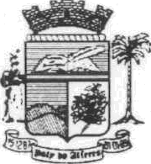

LEI N° 3032 DE 12 DE JUNHO DE 2023.

APROVgLDD
1.7/05/2023 — IfiO

DÁ A DENOMINAÇÃO DE “ALAOR VIANNA DA COSTA” AO POSTO DE SAÚDE DO BAIRRO DA BELA VISTA - 1º DISTRITO DE PATY DO ALFERES.

A CÂMARA MUNICIPAL DE PATY DO ALFERES aprovou e eu sanciono e promulgo a seguinte

LEI:

Art. 1º - Fica denominado “ALAOR VIANNA DA COSTA”, o Posto de Saúde situado no Bairro

da Bela Vista - 1º Distrito de Paty do Alferes.

Art. 2º - Esta Lei entra em vigor na data de sua publicação, revogadas as disposições em contrário.

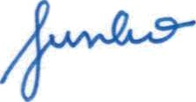
Paty do Alferes, de de 2023.



PlNHEIRO
ito municipaI
ES NETO

